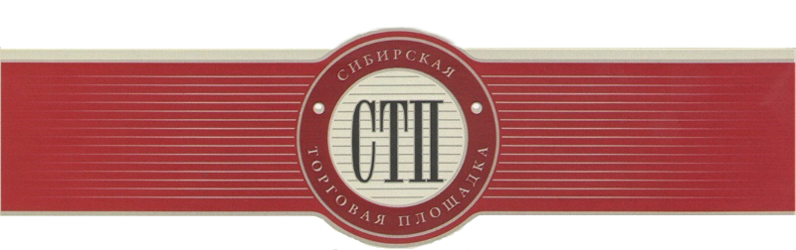

Протокол
об определении участников торгов
№СТП-3880/5

г. Кемерово 16.09.2019

Организатор торгов Шлегель Алена Васильевна, рассмотрев поступившие заявки на участие в торгах по продаже имущества или предприятия должника Общество с ограниченной ответственностью «Теплоэнергогаз» (извещение о назначении торгов опубликовано на сайте https://sibtoptrade.ru/, №СТП-3880/5, размещено в сети Интернет на сайте http://bankrot.fedresurs.ru/ (Единый Федеральный реестр сведений о банкротстве)) 13.08.2019, на основании журнала приема заявок установил:

в течение срока приема заявок с 2019-08-12 06:00:00 (время московское) до 2019-09-16 14:00:00 (время московское) по лоту:

№ лота | название лота
5 | Право требования к ООО "УК "БиКо-Центр" ИНН 2204059790 в сумме 3328076,11руб.

Заявки на участие в торгах №СТП-3880/5 по лоту №5 не поступили.

Организатор торгов Шлегель А.В.

